Izvor materijala:

Praćenje rada sustručnjaka u inozemstvu/job shadowing Mateřská a Základní škola Chýně, Republika Češka

Autor: Mirjana Marinčič, učiteljica Osnovne škole Višnjevac, Višnjevac

U sklopu ERASMUS akreditacije, tjedan sam dana provela u Mateřská a Základní škola Chýně, Republika Češka. Bila je to aktivnost praćenja rada sustručnjaka u inozemstvu (job shadowing) .

*Matematiku* podučavaju po  Hejné metodi koju je usavršio češki matematičar Milan Hejny.

Aktivnosti( didaktičko okruženje) koje se koriste u Hejne metodi su iz neposrednog okruženja učenika- hodanje (korak, pljeskanje, recitiranje brojeva u ritmu koračanja, zapisivanje strelica);autobus (putnici ulaze i izlaze iz autobusa); štapići (uzmite tri štapića i napravite trokut, uzmite još dva i napravite dva trokuta), kubične strukture (izgradi strukturu tako da je u prvom katu bilo tri kocke, a na drugom dva), parket(kombinatorika) , geoploča, Vennovi dijagrami, tangrami, origami, … Udžbenici sadrže zadatke svih razina težine, sprječavaju osjećaj tjeskobe i straha od sljedećih satova matematike.

Djeca ne čekaju da se rezultat pojavi na ploči. Rade u grupama, u parovima ili čak samostalno. Svaki učenik tako može reći kako je došao do rezultata i može to objasniti drugima. Rezultat se rađa na temelju suradnje.

Zadaci su preuzeti 6. srpnja 2024. ( besplatno preuzimanje) s:

<https://blog.h-mat.cz/> <https://www.h-ucebnice.cz/predlohy>

HODANJE

"Napravi pet koraka naprijed, četiri koraka natrag, dva koraka naprijed, tri koraka natrag, jedan korak natrag, počni odmah." Učenik to treba zapisati. Upisi učenika će biti različiti i netko će otkriti unos pomoću strelica. ( Na podu su složeni kvadrati po kojima djeca koračaju!)

| →→→→→ | ← ← ← ← | →→ | ← ← ← | ← |

Pomoću brojeva zapisujemo zadatak 5 – 4 + 2 – 3 – 1 = __.  
Rješenje problema je | ← |, tj. –1.

Slično, zadatak | → | https://blog.h-mat.cz/storage/app/media/uploaded-files/krok-1.png| ← ← | = | →→ | možemo napisati 1 + __ – 2 = 2.  
Njegovo rješenje je | →→→ |, tj. 3.

**1. zadatak :**

a) | →→→→ | ← ← ← | = | https://blog.h-mat.cz/storage/app/media/uploaded-files/krok-1.png|  
b) | →→→→ | https://blog.h-mat.cz/storage/app/media/uploaded-files/krok-1.png| = | →→ |  
c) | → | https://blog.h-mat.cz/storage/app/media/uploaded-files/krok-1.png| ← ← ← | = | →→ |  
d) | →→→ | ← ← | = | →→ | https://blog.h-mat.cz/storage/app/media/uploaded-files/krok-1.png|

**Hodanje- rješenje:**

**1. zadatak :**

a) | → |  
b) | ← ← |  
c) | →→→→ |  
d) | ← |

SAT( Brojčanik)

**1. zadatak :** Napravite kvadrat na brojčaniku tako da zbroj brojeva u svim njegovim vrhovima bude što manji/veći.

**2. zadatak :** Podijeli brojčanik jednom ravnom crtom (ravnom linijom) tako da oba dijela imaju isti rezultat nakon zbrajanja brojeva.

**3. zadatak :** Podijeli brojčanik **s a)** dvije, **b)** pet ravnih crta tako da zbroj u svakom polju bude isti.

**SAT- rješenja:**

**1. rješenje:** Najmanji zbroj: 1, 4, 7, 10. Najveći zbroj: 3, 6, 9, 12.

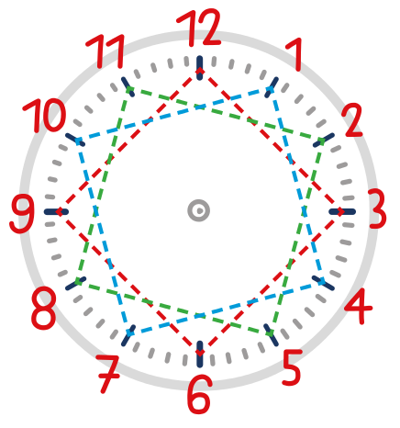

**2. rješenje:** Podijelite brojčanik ravnom linijom tako da u jednom dijelu budu brojevi 10, 11, 12, 1, 2, 3, a u drugom dijelu preostali brojevi, tj. 4, 5, 6, 7, 8, 9. .

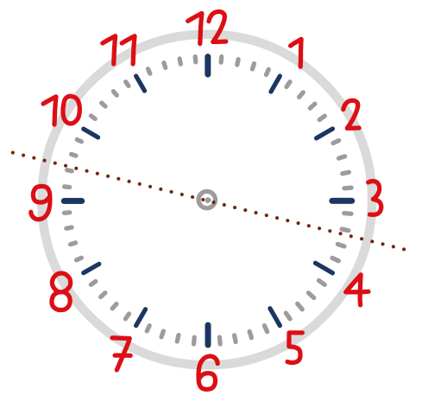

**3. rješenje:**

a) U jednom dijelu bit će brojevi 11, 12, 1, 2, u drugom dijelu 10, 9, 3, 4, a u trećem 8, 7, 6 i 5.  
b) U jednom dijelu bit će 12 i 1, zatim 11 i 2, 10 i 3, 9 i 4, 8 i 5, 7 i 6.

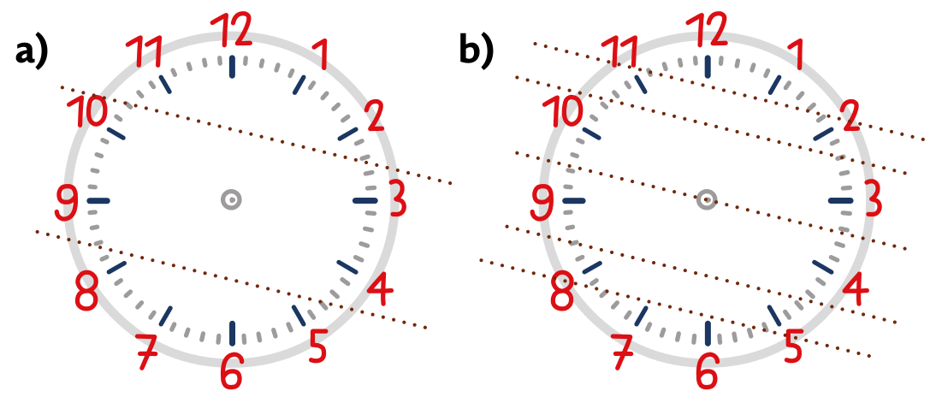

ALGEBROGRAMI

**Riješiti algebrogram** znači pronaći brojeve koji se kriju iza slova i pronaći sva rješenja.

**1. zadatak:**

**a)** AA = 30 + A,  
**b)** BB = 50 + B,  
**c)** CC + C = 24,  
**d)** DD + D + D = 65,  
**e)** EE + E + E = 39,  
**f)** A · A = A + A,  
**g)** B · B = B + B + B,  
**h)** C · C = C + C + C + C

**2. zadatak:**Pronađi sva rješenja!

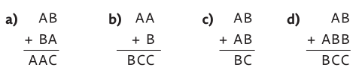

**3. zadatak:** Pronađi sva rješenja!

**a)** A · A = B,  
**b)** C · C = D + D,  
**c)** E · E + E = DD – D

**4. zadatak:** Riješi algebrograme dijeljenja s ostatkom:

**a)** AA : 2 = B(A),  
**b)** AA : 4 = B(A),  
**c)** AA : 5 = B(A),  
**d)** AA : 6 = B(A),  
**e)** AA : 8 = B(A)

**Algebrogrami- rješenja**

**1. zadatak :**

a) A = 3;  
b) B = 5;  
c) C = 2;  
d) D = 5;  
e) E = 3;  
f) A = 2;  
g) B = 3;  
h) C = 4.

**2. zadatak :**

a) A = 1, B = 9, C = 0;  
b) A = 9, B = 1, C = 0;  
c) pet rješenja: A = 1, B = 2, C = 4; A = 2, B = 4, C = 8; A = 2, B = 5, C = 0; A = 4, B = 9, C = 8; A = 3, B = 7, C = 4  
d) četiri rješenja: A = 4, B = 5, C = 0; A = 5, B = 6, C = 2; A = 6, B = 7, C = 4; A = 7, B = 8, C = 6.

**3. zadatak :**

a) dva rješenja A = 2, B = 4; A = 3, B = 9;  
b) C = 4, D = 8;  
c) dva rješenja E = 4, D = 2; E = 5, D = 3.

**4. zadatak :**

a) A = 1, B = 5;  
b) A = 2, B = 5;  
c) četiri rješenja A = 1, B = 2; A = 2, B = 4; A = 3, B = 6; A = 4, B = 8;  
d) A = 3, B = 5; e) A = 4, B = 5.

ŠTAPIĆI

Učenici izrađuju figure prema šablonama. Dodavanjem, uklanjanjem, premještanjem blokova stvaraju druge oblike. Razvijaju se i geometrijske i kombinatorne sposobnosti. Razvijaju se pojmovi sadržaja i perimetra, a razlomci se obrađuju kao dijelovi cjeline.

**1. zadatak :**

**a)** Preklopite u kvadrat presavijanjem jednog štapića.



**b)** Dodajte jedan štapić i napravite dva kvadrata.

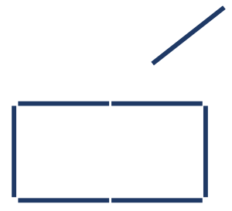

**c)** Dodajte tri štapića i napravite tri nova trokuta.

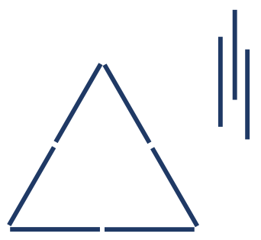

**d)** Uklonite 2 štapića tako da ostanu samo 3 kvadrata.  
**e)** Izvadite 4 štapića tako da ostanu samo dva kvadrata.



Štapići - rješenja

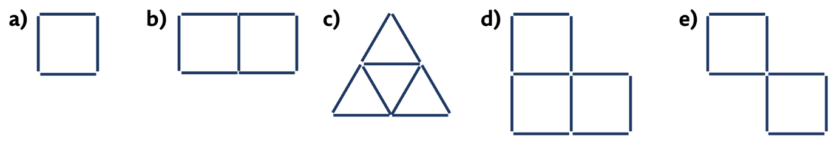

GEOPLOČA



**1. zadatak :** Podijelite plavi oblik na dva jednaka dijela. Učinite isto sa žutim i zelenim oblicima.

**2. zadatak:** Žutom trokutu dodajte smeđi trokut tako da oba trokuta zajedno čine kvadrat.

**3.zadatak :** Dodajte smeđi trokut crvenom trokutu tako da oba trokuta zajedno tvore trokut koji je proširenje žutog trokuta (tj. pravokutni, jednakokračni trokut)

GEOPLOČA- RJEŠENJA

1. zadatak



2. zadatak3. zadatak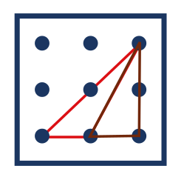

PARKET

**Zadatak 1:** Obložite pod parketom!

1. Napravite tako da narančasti parket bude uz zeleni.
2. Neka se narančasti i zeleni parket ne dodiruju.



**Zadatak 2:** Odaberite parket i obložite pod u obliku pravokutnika 4 × 3.  
Potražite više rješenja.

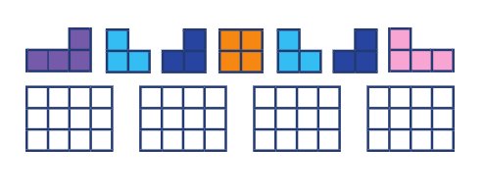

**Zadatak 3:** Precrtaj zrcalno !

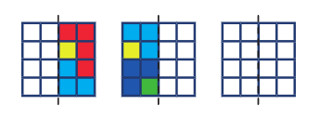

Parket- rješenja

1. zadatak

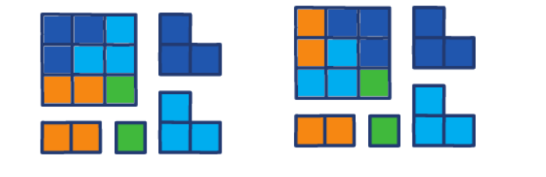

2. zadatak

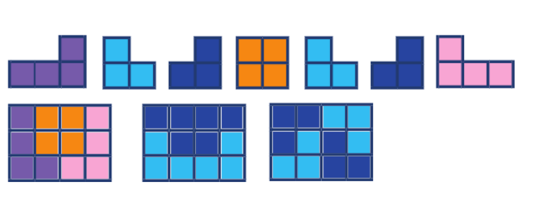

3. zadatak

